**MÓDULO 8. INTRODUCCIÓN A DESARROLLO DE APLICACIONES CON RUBY ON RAILS**

**(Evidencia día 4 semana 15)**

Imagen sobre el tema tratado

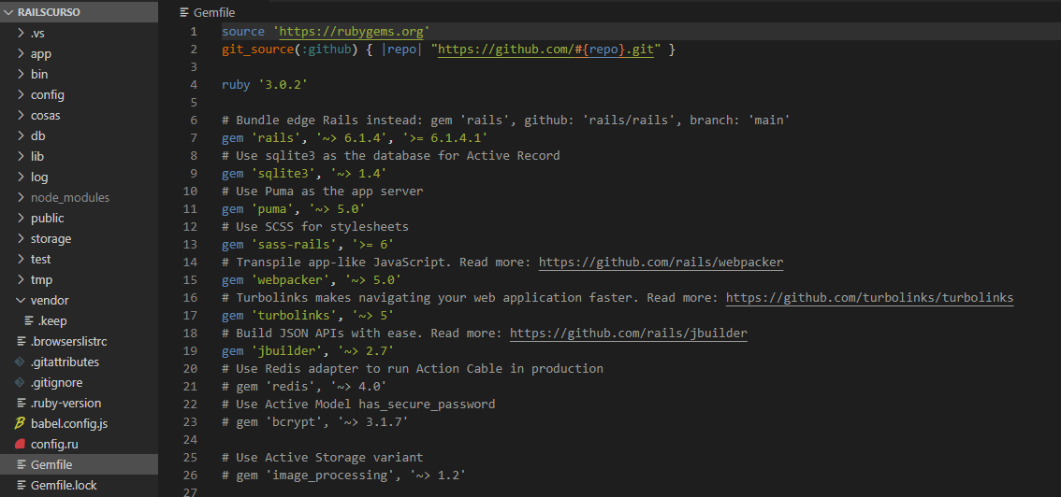

**Análisis:** Existen desarrollos que podamos necesitar (autenticación de usuario, sistema de mensajes, controladores de activos, geolocalización, sistema de paginación, vinculación a servicios externos como Amazon AWS y, por último, Rails en sí) se llaman Ruby Gems. Estos son paquetes de software ruby, no necesariamente relacionados con Rails, pero dado que Rails se basa en Ruby, el 98% de las gems pueden estar disponibles para su código de aplicación de Rails.

**Autocrítica:** La instalación es fácil si se siguen correctamente los pasos, ya que necesita de varios componentes para poder correr sin problemas, no debemos olvidar igualmente crear una carpeta para allí hacer todo lo relacionado al nuevo proyecto.

Todas las gemas que hayamos instalado en el proyecto quedarán en el archivo Gemfile, acá podremos ver qué gemas y qué versión tienen. Se pueden agregar manualmente y luego se instalan con: bundle install

**Reflexión:** En otras palabras RubyGems nos provee de una aplicación llamada gem que permite instalar, desinstalar y consultar sobre las librerías o gemas que tengamos instalada en la computadora para implementar en el desarrollo. Para aquellos programadores que tengan más experiencia con otros lenguajes de programación RubyGems es equivalente a CPAN o PEAR de los lenguajes Perl y PHP, respectivamente, con la cual nos van a permitir expandir las funcionalidades del lenguaje.

**Ejemplo de Tarea**

**Ejemplo de RubyGems**

